5.3.1导数在函数中的应用—单调性（1）

【学习目标】

1.结合实例，借助几何直观了解函数的单调性与导数的关系.

2.能利用导数研究函数的单调性.

3.对于多项式函数，能求不超过三次的多项式函数的单调区间．

【学习重难点】

函数的单调性与导数的关系

【学习过程】

一、知识回顾

1.基本初等函数的导数：

2.函数四则运算的导数：

1. 探究

1.判断单调性

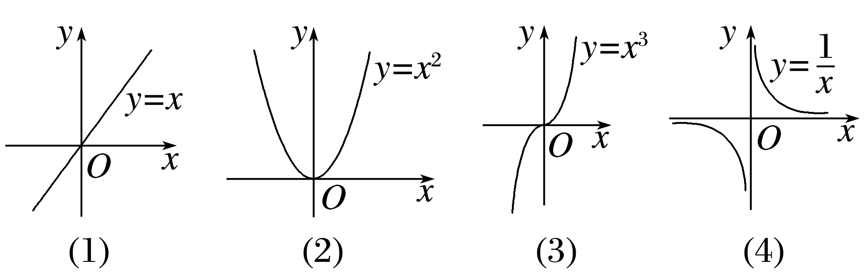

2.导数的几何意义

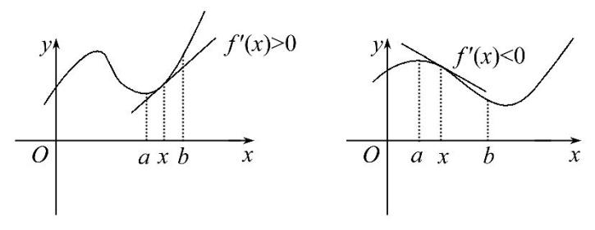

3.新知：函数的单调性与导数的关系

定义在区间(*a*，*b*)内的函数*y*＝*f*(*x*)：

|  |  |
| --- | --- |
| *f*′(*x*)的正负 | *f*(*x*)的单调性 |
|  |  |
|  |  |

1. 例题

例1.y=f(x)图像如下图所示，则其导函数图像是（ ）

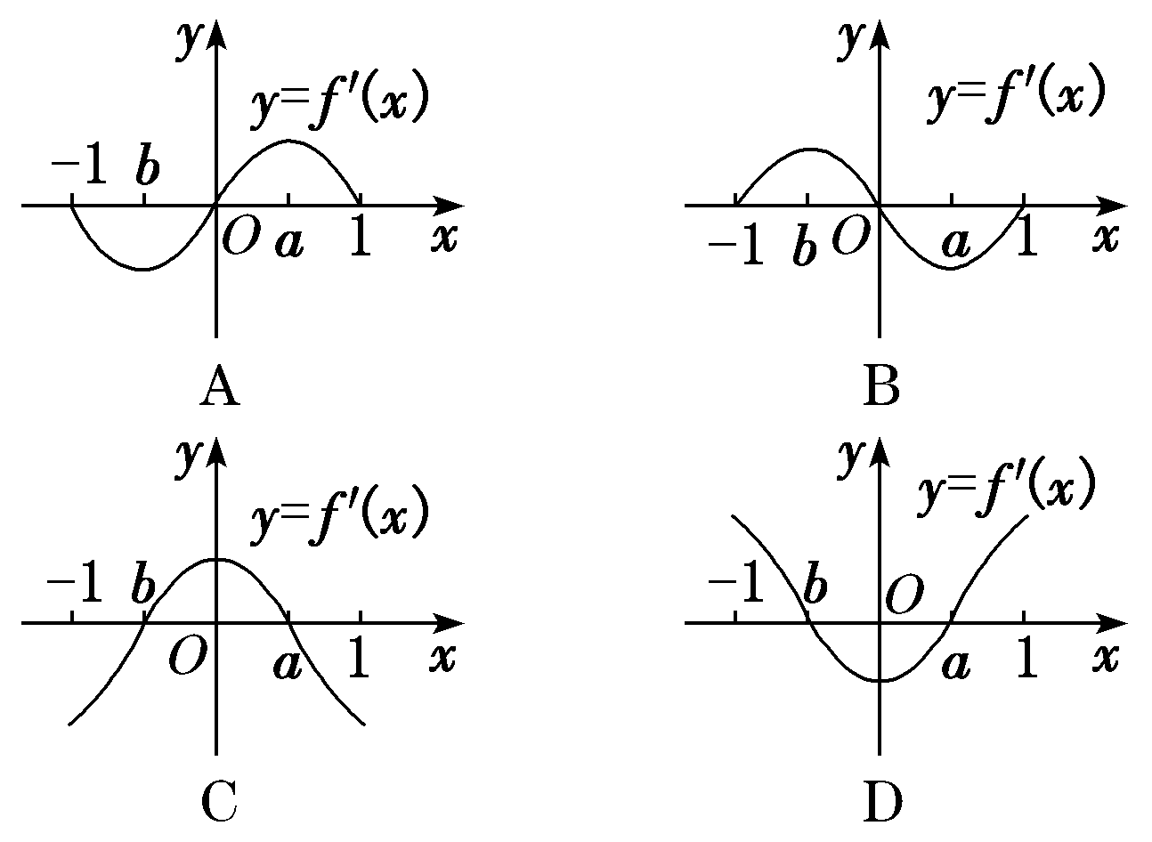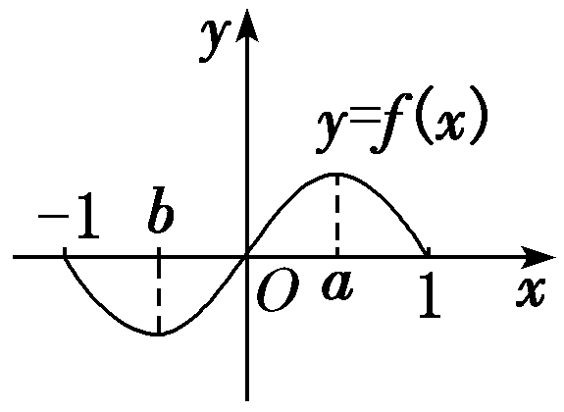

例2.确定函数f(x)= $x^{2}$ −4x+3的单调性，并写出单调区间。

例3.利用导数判断函数f(x)= $2x^{3}$- ${6x}^{2}$ +7的单调性，并写出单调区间。

1. 练习

1. $判断 f(x)$ = $x^{2}$-x-2的单调性，并写出单调区间。

2.求函数 $f(x)=\frac{1}{3}x^{3}−4x+\frac{1}{3}$ 的单调区间。

五、总结